**«БЫСТРОГОРСКИЙ ВЕСТНИК»**

**Информационный бюллетень МО «Быстрогорское сельское поселение»**

**Понедельник 16 ноября 2020 года**

**№ 15**

**Официальное средство массовой информации Быстрогорского сельского поселения «Быстрогорский вестник» издается на основании Решения Собрания депутатов Быстрогорского сельского поселения от 4.04.2012г. № 178-СД, Постановления Администрации Быстрогорского сельского поселения от 19.04.2012г. №76. Документы, публикуемые в «Быстрогорском вестнике» соответствуют оригиналам и имеют юридическую силу.**

**РЕШЕНИЕ**

О внесении изменений в Решение Собрания

депутатов Быстрогорского сельского поселения

от 29.11.2010 года № 103 –СД «Об утверждении

генерального плана муниципального образования

«Быстрогорское сельское поселение» Тацинского

района Ростовской области.

|  |  |
| --- | --- |
| **Принято Собранием депутатов Быстрогорского сельского поселения** | **24 ноября 2020 года** |

В соответствии с Градостроительным кодексом Российской Федерации, статьей 10 Областного закона от 28 декабря 2005 года № 436-ЗС «О местном самоуправлении в Ростовской области», Уставом муниципального образования «Быстрогорское сельское поселение», в целях описания и утверждения границ муниципального образования «Быстрогорское сельское поселение»,рассмотрев протокол о проведении публичных слушаний и заключение о результатах публичных слушаний.

**РЕШИЛО:**

1.Внести изменения в Решение Собрания депутатов Быстрогорского сельского поселения от 29.11.2010 года № 103 –СД «Об утверждении генерального плана муниципального образования «Быстрогорское сельское поселение» Тацинского района Ростовской области.

3. Настоящие решение подлежит опубликованию в установленном порядке в периодическом печатном издании муниципального образования «Быстрогорского сельского поселения» бюллетене «Быстрогорский вестник» и на официальном сайте Быстрогорского сельского поселения в информационно-телекоммуникационной сети «Интернет».

4. Контроль за исполнением настоящего решения возложить на постоянную комиссию по вопросам местного самоуправления, социальной политики и охране общественного порядка (председатель Данилова Г. В).

Председатель Собрания депутатов - глава

Быстрогорского сельского поселения Т.А. Янченко

**п. Быстрогорский**

**№ 91 - СД**

**РЕШЕНИЕ**

|  |  |
| --- | --- |
| **«О проекте решения Собрания депутатов Быстрогорского сельского поселения «О бюджете Быстрогорского сельского поселения Тацинского района на 2021 год и на плановый период 2022 и 2023 годов»** | |
| **Принято Собранием депутатов Быстрогорского сельского поселения** | | **16 ноября 2020 года** |

В соответствии с пунктом 1 части 3 статьи 14 Федерального закона от 06.10.2003 г. №131-ФЗ «Об общих принципах организации местного самоуправления в Российской Федерации», статьей 59 Устава муниципального образования «Быстрогорское сельское поселение», в связи с принятием бюджета на2021 год и наплановый период2022 и 2023 годов,

1. Одобрить проект решения Собрания депутатов Быстрогорского сельского поселения «О бюджете Быстрогорского сельского поселения Тацинского района на2021 год и наплановый период2022 и 2023 годов» согласно приложению к настоящему решению.

2. Опубликовать проект решения Собрания депутатов Быстрогорского сельского поселения «О бюджете Быстрогорского сельского поселения Тацинского района на2021 год и наплановый период2022 и 2023 годов» в периодическом печатном издании муниципального образования «Быстрогорское сельское поселение» бюллетене «Быстрогорский вестник» и на официальном сайте Быстрогорского сельского поселения в информационно-телекоммуникационной сети Интернет.

3. Настоящее решение вступает в силу со дня его официального опубликования.

4. Контроль за исполнением данного решения возложить на постоянную комиссию по бюджету, налогам и собственности (Председатель комиссии Т.А Грамм ).

Председатель Собрания

депутатов - Глава Быстрогорского

сельского поселения Т.А. Янченко

п. Быстрогорский

№ 90.3-СД

Приложение

к решению Собранию депутатов

Быстрогорского сельского поселения

от 16.11.2020 г. № 90.3-СД

|  |  |
| --- | --- |
|  | ПРОЕКТ  внесен Администрацией Быстрогорского сельского поселения, подготовлен сектором экономики и финансов Администрации Быстрогорского сельского поселения |

**РОССИЙСКАЯ ФЕДЕРАЦИЯ**

**РОСТОВСКАЯ ОБЛАСТЬ**

**ТАЦИНСКИЙ РАЙОН**

**СОБРАНИЕ ДЕПУТАТОВ**

**БЫСТРОГОРСКОГО СЕЛЬСКОГО ПОСЕЛЕНИЯ**

**РЕШЕНИЕ**

|  |  |
| --- | --- |
| О бюджете Быстрогорского сельского поселения Тацинского района на 2021 год и на плановый период 2022 и 2023 годов |  |

**Принято**

**Собранием депутатов «__» _______ 2020 года**

1. **Основные характеристики бюджета Быстрогорского сельского поселения Тацинского района (далее- бюджета поселения) на 2021 год и на плановый период 2022 и 2023 годов** 
   1. Утвердить основные характеристики бюджета поселения на 2021 год, определенные с учетом уровня инфляции, не превышающего 3,7 процента (декабрь 2021 года к декабрю 2020 года):

1) прогнозируемый общий объем доходов бюджета поселения в сумме 9 422,6 тыс. рублей;

2) общий объем расходов бюджета поселения в сумме 9 422,6 тыс. рублей;

3) верхний предел муниципального внутреннего долга Быстрогорского сельского поселения Тацинского района на 1 января 2022 года в сумме 0,0 тыс. рублей, в том числе верхний предел долга по муниципальным гарантиям Быстрогорского сельского поселения Тацинского района в сумме 0,0 тыс. рублей;

4) объем расходов на обслуживание муниципального долга в сумме 0,0 тыс. рублей;

5) прогнозируемый дефицит бюджета поселения в сумме 0,0 тыс. рублей.

* 1. Утвердить основные характеристики бюджета поселения на плановый период 2022 и 2023 годов:

1) прогнозируемый общий объем доходов бюджета поселения на 2022 год в сумме 10 419,6 тыс. рублей и на 2023 год в сумме 10 128,6 тыс. рублей;

2) общий объем расходов бюджета поселения на 2022 год в сумме 10 419,6 тыс. рублей, в том числе условно утвержденные расходы в сумме 279,5 тыс. рублей и на 2023 год в сумме 10 128,6 тыс. рублей, в том числе условно утвержденные расходы в сумме 543,7 тыс.рублей;

3) верхний предел муниципального внутреннего долга Быстрогорского сельского поселения Тацинского района на 1 января 2023 года в сумме 0,0 тыс. рублей, в том числе верхний предел долга по муниципальным гарантиям Быстрогорского сельского поселения Тацинского района в сумме 0,0 тыс. рублей, и на 1 января 2024 года в сумме 0,0 тыс. рублей, в том числе верхний предел долга по муниципальным гарантиям Быстрогорского сельского поселения Тацинского района в сумме 0,0 тыс. рублей;

4) объем расходов на обслуживание муниципального долга на 2022 год в сумме 0,0 тыс. рублей и на 2023 год в сумме 0,0 тыс. рублей;

5) прогнозируемый дефицит бюджета поселения на 2022 год в сумме 0,0 тыс. рублей и на 2023 год в сумме 0,0 тыс. рублей.

* 1. Учесть в бюджете поселения объем поступлений доходов на2021 год и наплановый период2022 и 2023 годов согласно приложению 1 к настоящему решению.
  2. Утвердить источники финансирования дефицита бюджета поселенияна2021 год и наплановый период2022 и 2023 годов согласно приложению 2 к настоящему решению.

1. **Нормативы отчисления доходов в бюджет поселения**

В соответствии с пунктом 2 статьи 1841 Бюджетного кодекса Российской Федерации утвердить нормативы отчисления доходов в бюджет поселения на 2021 год согласно приложению 3 к настоящему решению.

1. **Главные администраторы доходов бюджета поселения и главные администраторы источников финансирования дефицита бюджета**
   1. Утвердить перечень главных администраторов доходов бюджета поселения – органов местного самоуправления Быстрогорского сельского поселения согласно приложению 4 к настоящему решению.
   2. Утвердить перечень главных администраторов источников финансирования дефицита бюджета поселения согласно приложению 5 к настоящему решению.
2. **Бюджетные ассигнования бюджета поселения на 2021 год и на плановый период 2022 и 2023 годов**
   1. Утвердить:
      * 1. Утвердить объем бюджетных ассигнований дорожного фонда Быстрогорского сельского поселения на 2021 год в сумме 0,0 тыс. рублей.

**2.** Утвердить:

1) Распределение бюджетных ассигнований по разделам, подразделам, целевым статьям (муниципальным программам Быстрогорского сельского поселения и непрограммным направлениям деятельности), группам и подгруппам видов расходов классификации расходов бюджетов на 2021 год и на плановый период 2022 и 2023 годов согласно приложению 6 к настоящему решению;

2) Ведомственную структуру расходов бюджета поселения на 2021 год и на плановый период 2022 и 2023 годов согласно приложению 7 к настоящему решению;

3) Распределение бюджетных ассигнований по целевым статьям (муниципальным программам Быстрогорского сельского поселения и непрограммным направлениям деятельности), группам и подгруппам видов расходов, разделам подразделам классификации расходов бюджетов на 2021 год и на плановый период 2022 и 2023 годов согласно приложению 8 к настоящему решению;

1. **Межбюджетные трансферты, предоставляемые бюджету муниципального района из бюджета Быстрогорского сельского поселения Тацинского района**

Утвердить распределение межбюджетных трансфертов, перечисляемых из бюджета Быстрогорского сельского поселения Тацинского района бюджету Тацинского района, на финансирование расходов, связанных с передачей части полномочий органов местного самоуправления Быстрогорского сельского поселения органам местного самоуправления Тацинского района на 2021 год, и на плановый период 2022 и 2023 годов согласно приложению 9 к настоящему решению.

1. **Субвенции и иные межбюджетные трансферты.**
   1. Учесть в составе доходов и расходов бюджета поселения субвенции бюджету Быстрогорского сельского поселения Тацинского района в соответствии с Областным Законом «Об областном бюджете на 2021 год и на плановый период 2022 и 2023 годов» на 2021 год и на плановый период 2022 и 2023 годов согласно приложению 10 к настоящему решению.
   2. Учесть в составе доходов и расходов бюджета поселения иные межбюджетные трансферты в соответствии с Решением Собрания депутатов Тацинского района «О бюджете Тацинского района на 2021 год и на плановый период 2022 и 2023 годов» на 2021 год и на плановый период 2022 и 2023 годов согласно приложению 11 к настоящему решению.

**Статья 7. Особенности исполнения бюджета Быстрогорского сельского поселения Тацинского района в 2021 году**

1. Установить в соответствии с частью 4 статьи 29 Решения собрания депутатов Быстрогорского сельского поселения Тацинского района от 18.08.2009 № 38-СД «Об утверждении Положения о бюджетном процессе в Быстрогорском сельском поселении», что основанием для внесения в 2021 году изменений в показатели сводной бюджетной росписи бюджета Быстрогорского сельского поселения являются:

1) в части неиспользованных бюджетных ассигнований резервного фонда Администрации Быстрогорского сельского поселения, выделенных в порядке, установленном Администрацией Быстрогорского сельского поселения, распоряжения Администрации Быстрогорского сельского поселения, предусматривающие:

уменьшение объема ранее выделенных бюджетных ассигнований из резервного фонда Администрации Быстрогорского сельского поселения на суммы неиспользованных средств;

признание утратившими силу ранее принятых распоряжений Администрации Быстрогорского сельского поселения о выделении средств из резервного фонда Администрации Быстрогорского сельского поселения.

2) перераспределение бюджетных ассигнований в связи с изменением и (или) уточнением бюджетной классификации Российской Федерации, изменением и (или) уточнением бюджетной классификации в соответствии с уведомлениями министерства финансов Ростовской области о предоставлении субсидии, субвенции, иного межбюджетного трансферта, имеющего целевое назначение или в связи с необходимостью детализации целевой статьи расходов классификации расходов бюджета Быстрогорского сельского поселения;

3) перераспределение бюджетных ассигнований между разделами, подразделами, целевыми статьями и видами расходов классификации расходов бюджета Быстрогорского сельского поселения в пределах общего объема бюджетных ассигнований, предусмотренных главному распорядителю средств бюджета Быстрогорского сельского поселения, на выполнение региональных проектов, направленных на реализацию федеральных проектов, входящих в состав национальных проектов, не противоречащее бюджетному законодательству.

**Статья 8. Вступление в силу настоящего решения**

1. Настоящее решение Собрания депутатов Быстрогорского сельского поселения вступает в силу с 1 января 2021 года.
2. Контроль за исполнением настоящего Решения возложить на постоянную комиссию по экономической реформе, бюджету, налогам, муниципальной собственности (Председатель комиссии - Т.А.Грамм).

Председатель Собрания депутатов -

глава Быстрогорского

сельского поселения Т.А. Янченко

п. Быстрогорский

№ _____-СД

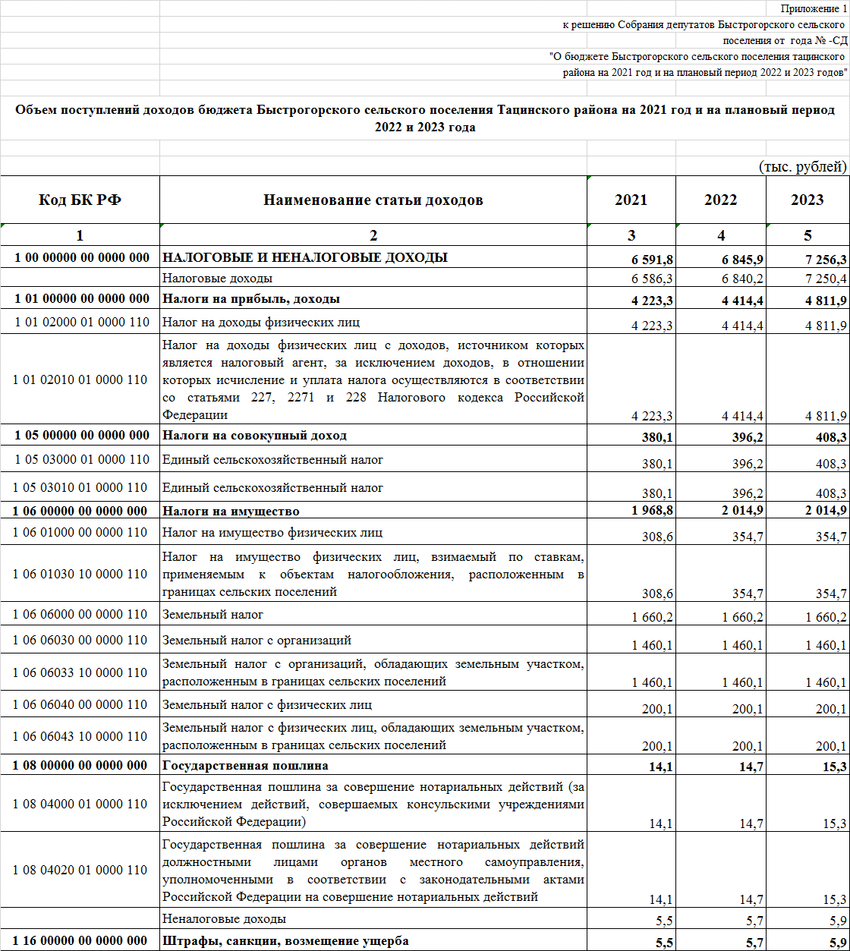

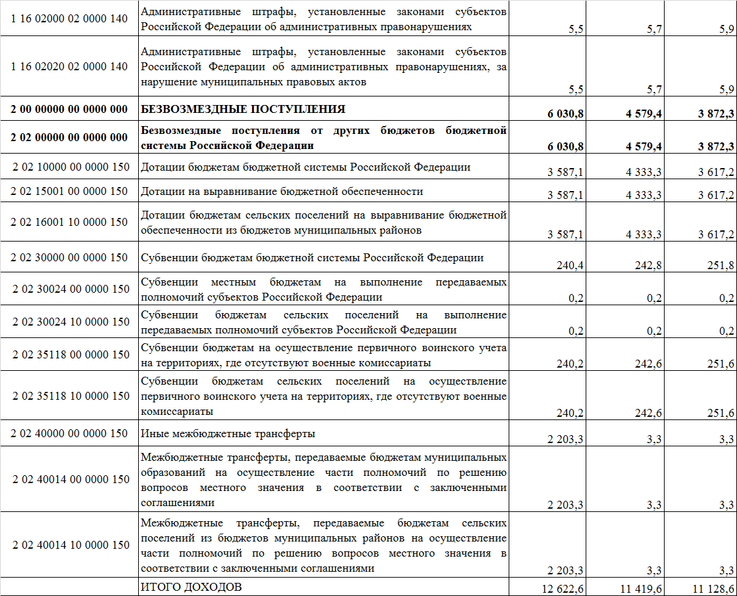

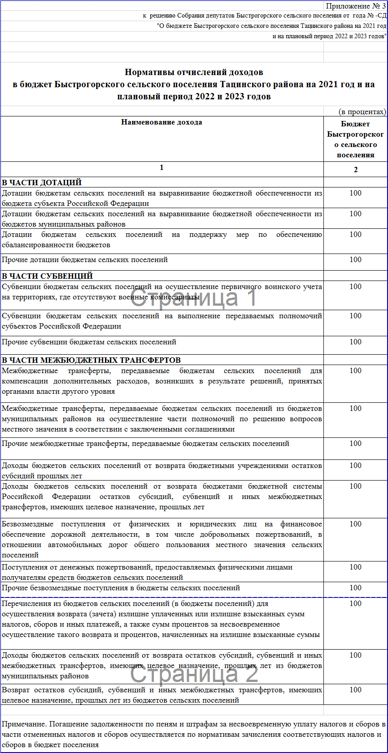

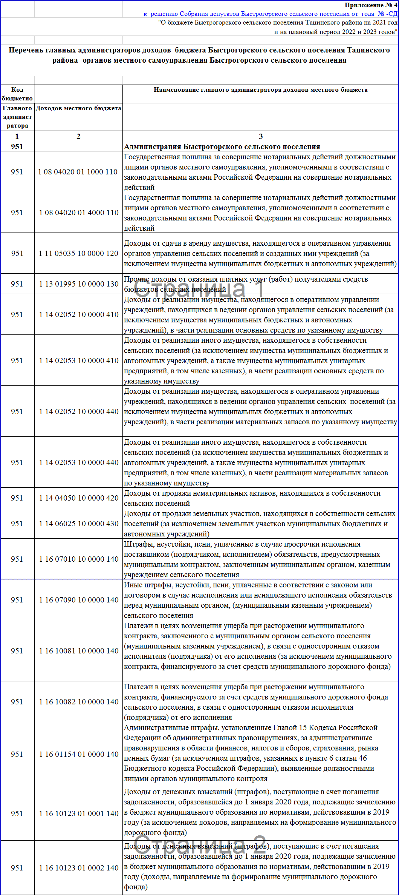

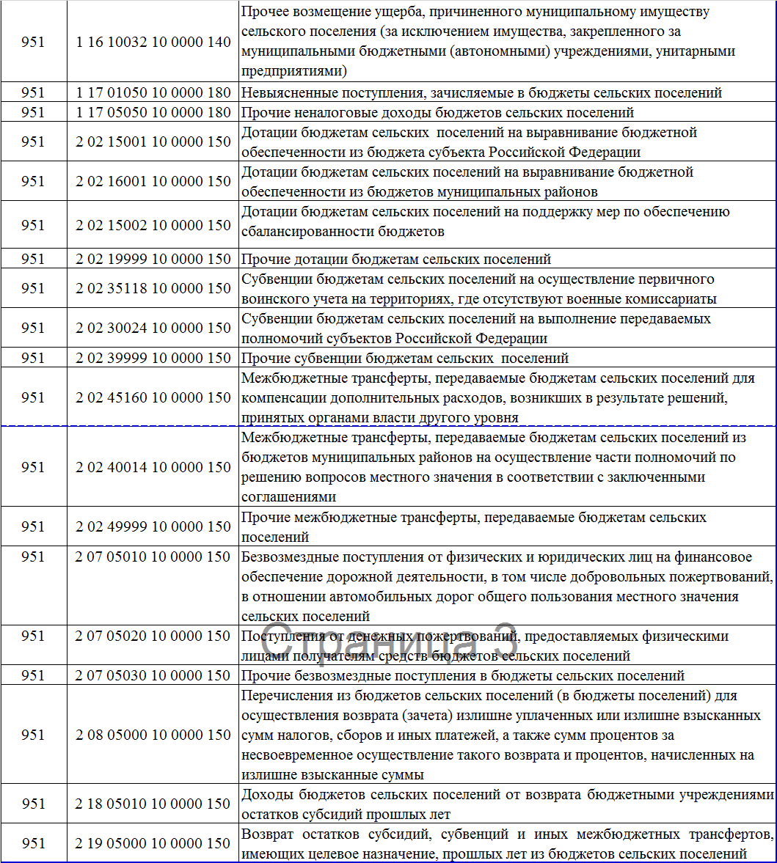

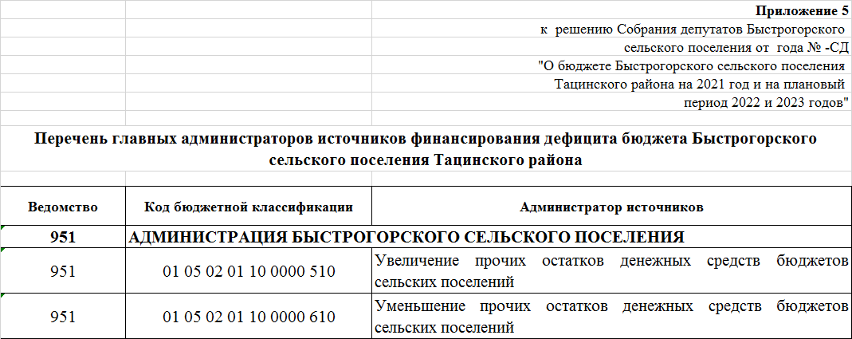

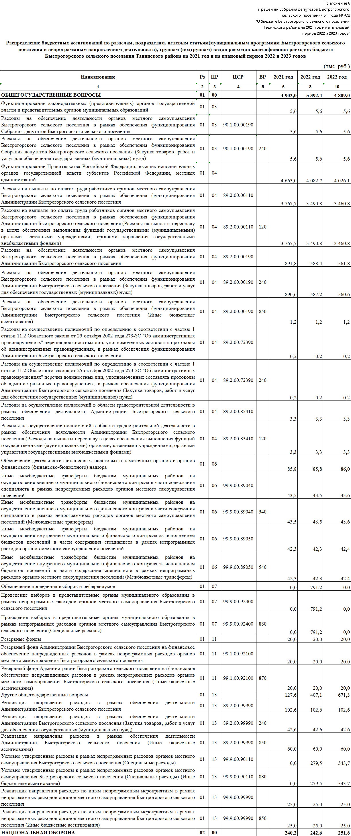

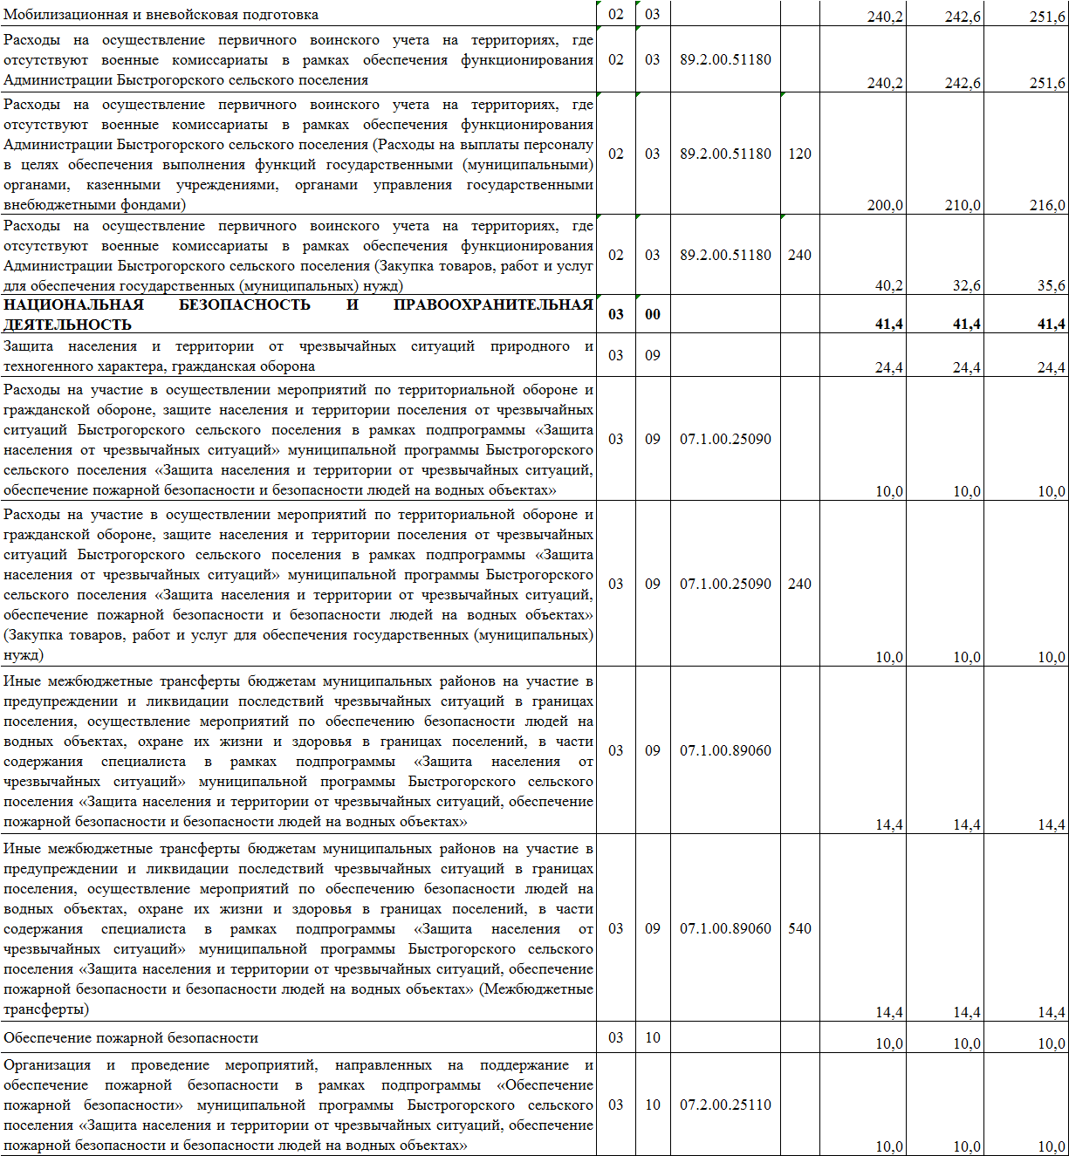

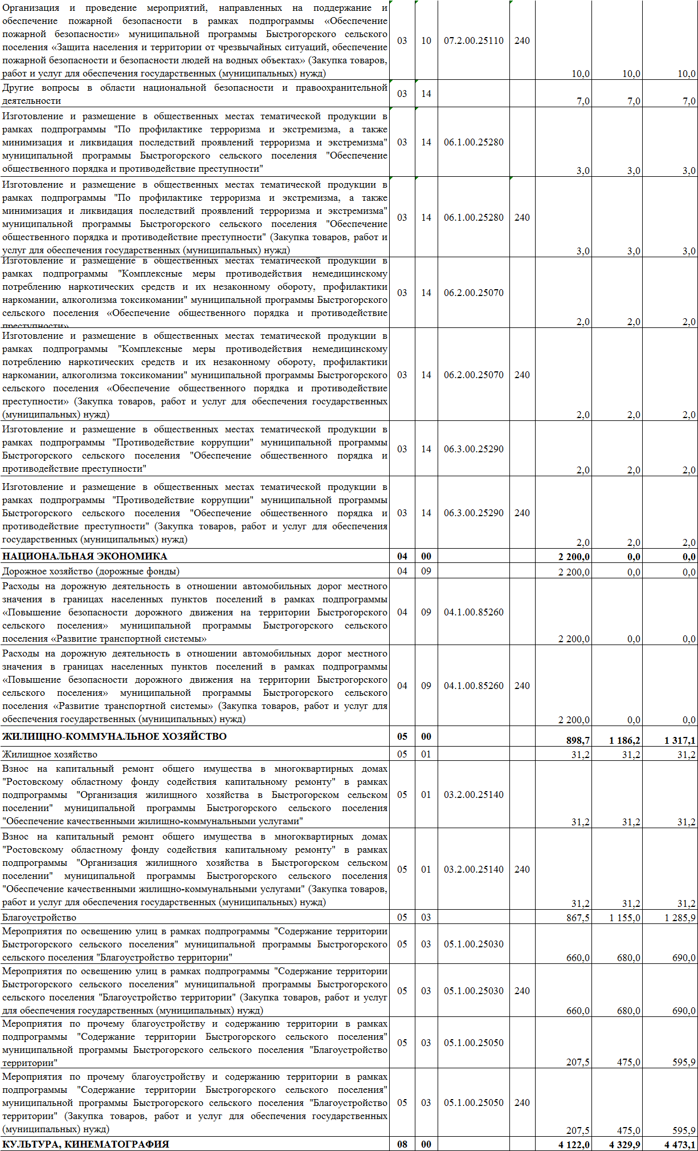

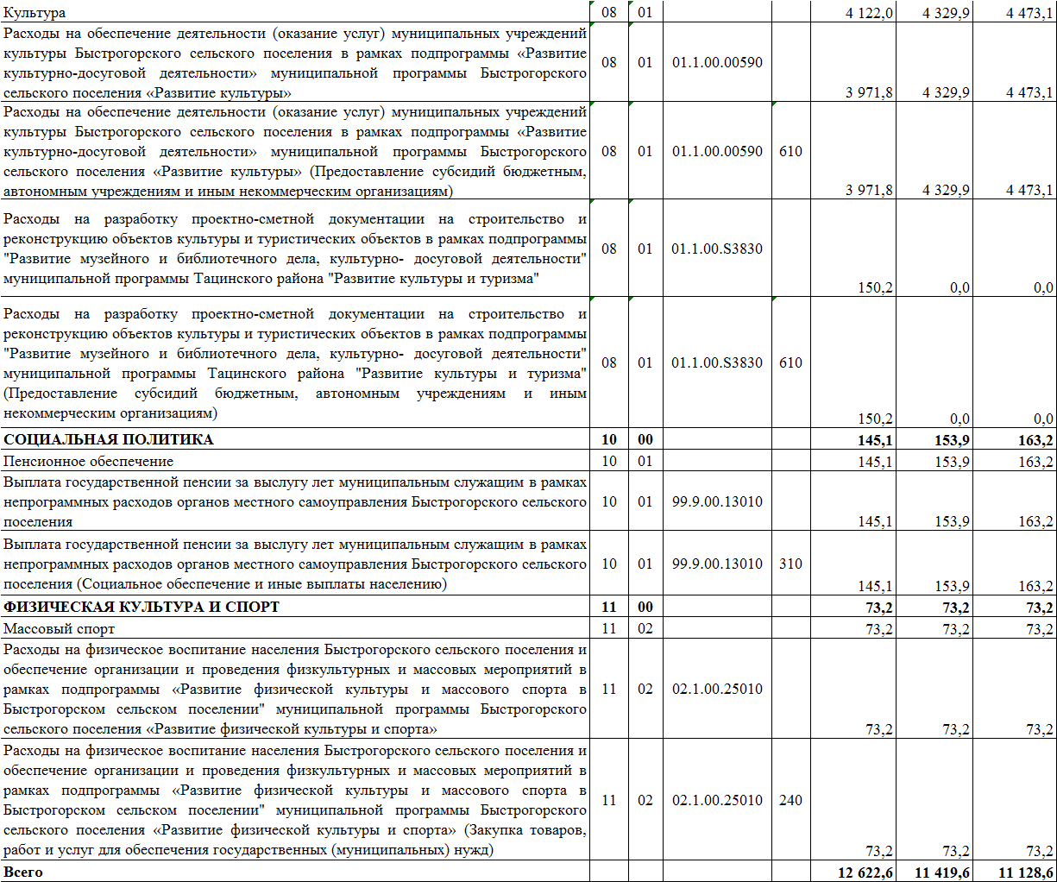

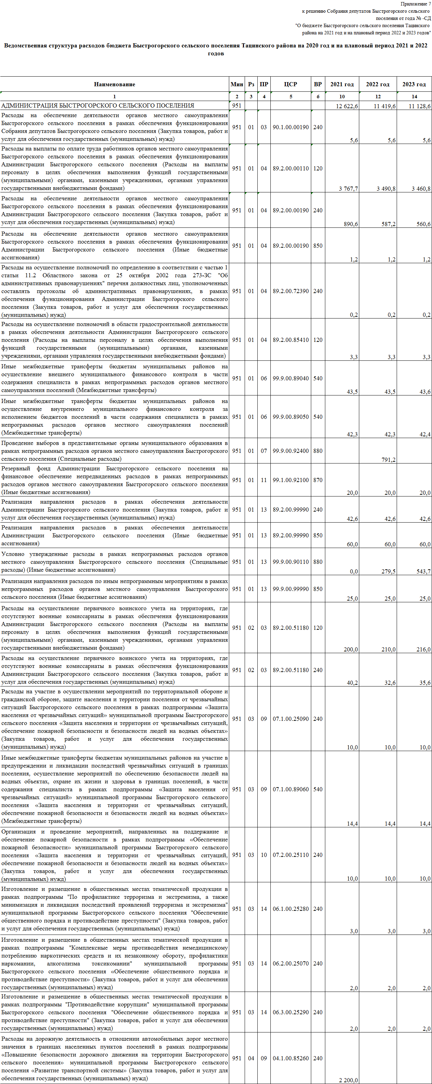

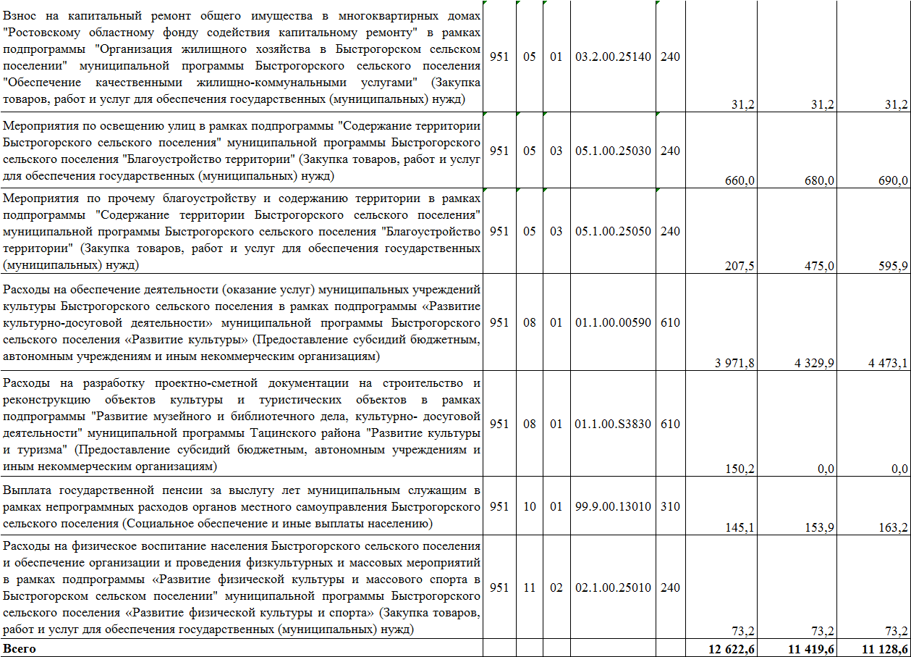

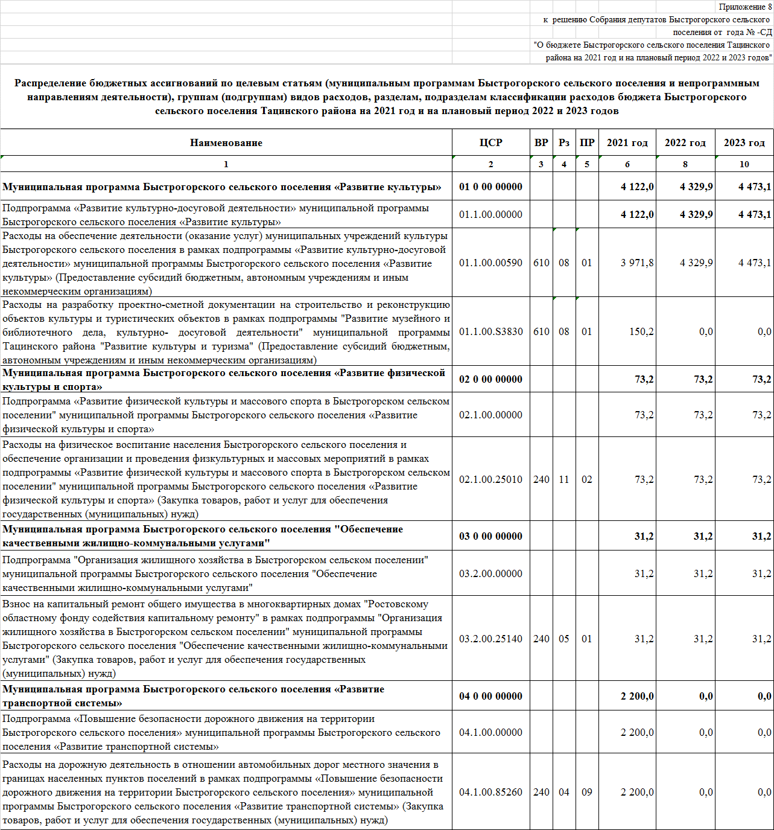

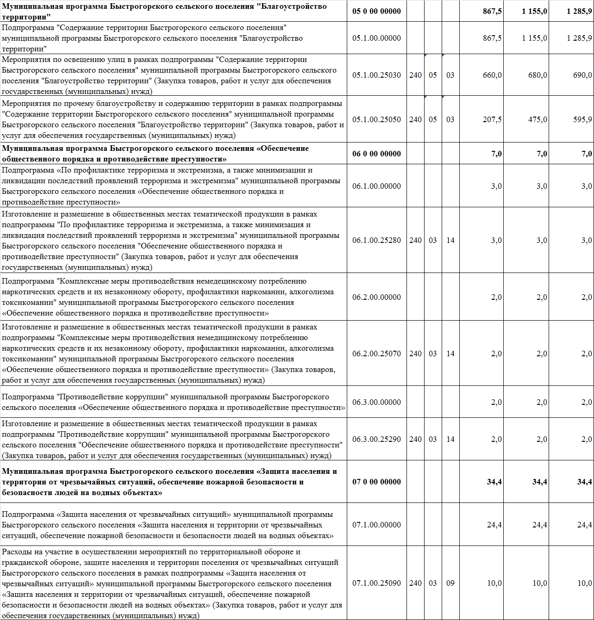

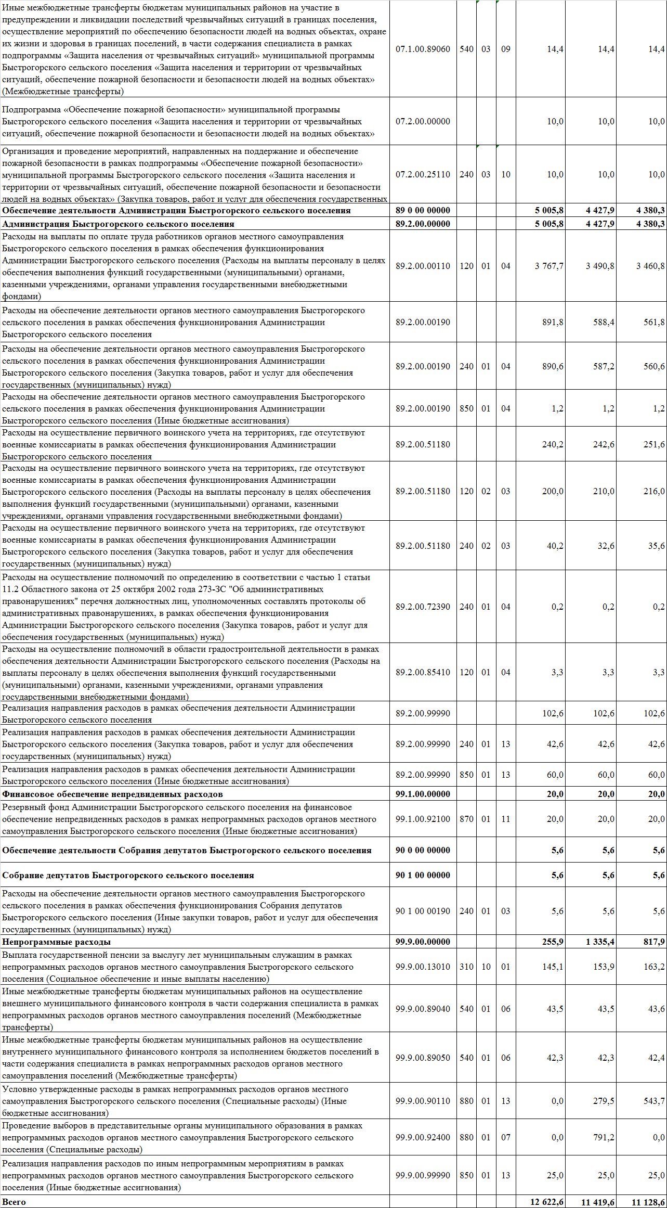

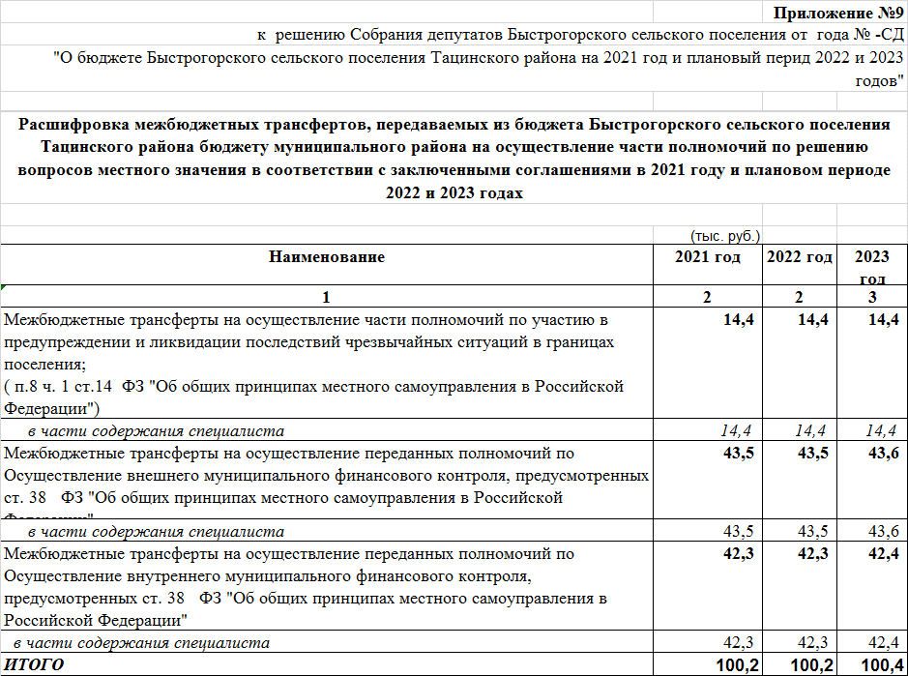

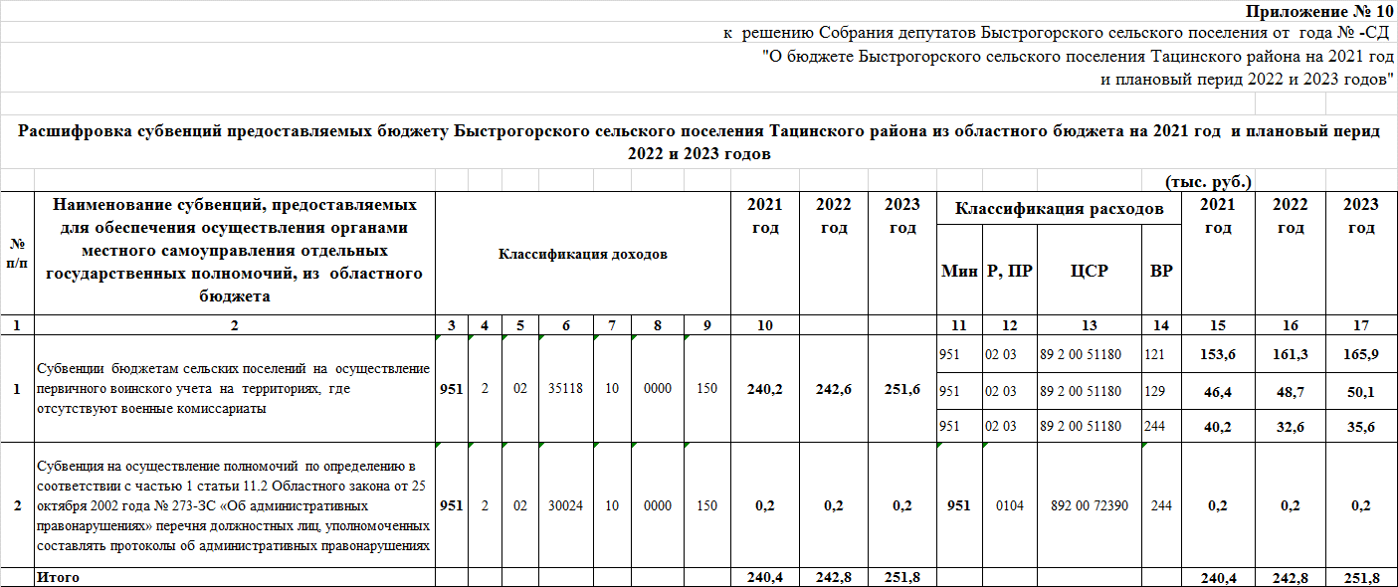

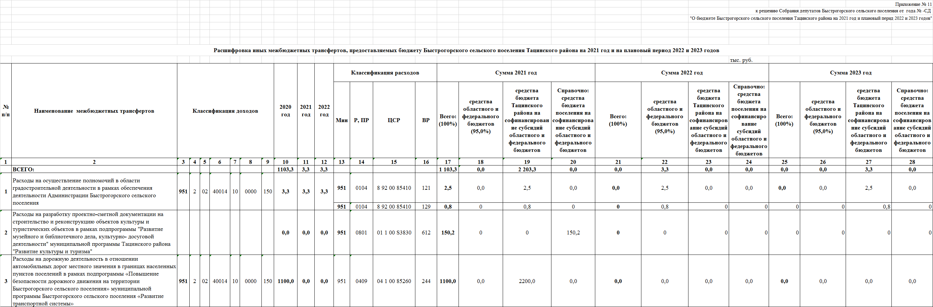

**РЕШЕНИЕ**

|  |
| --- |
| **О назначении публичных слушаний по проекту решения Собрания депутатов Быстрогорского сельского поселения «О бюджете Быстрогорского сельского поселения Тацинского района на 2021 год и на плановый период 2022 и 2023 годов»** |

|  |  |
| --- | --- |
| **Принято Собранием депутатов Быстрогорского сельского поселения** | **16 ноября 2020 года** |

В соответствии со ст. 28 Федерального закона от 06.10.2003 г. №131-ФЗ «Об общих принципах организации местного самоуправления в Российской Федерации», статьей 13 Устава муниципального образования «Быстрогорское сельское поселение», в целях обеспечения прав граждан на участие в осуществлении местного самоуправления, учета их мнения при принятии муниципальных правовых актов, затрагивающих их права и интересы, в связи с принятием бюджета на 2021 год и на плановый период 2022 и 2023 годов» Собрание депутатов;

**РЕШИЛО**

1. Назначить поведение публичных слушаний по проекту решения Собрания депутатов Быстрогорского сельского поселения «О бюджете Быстрогорского сельского поселения Тацинского района на 2021 год и плановый период 2022 и 2023 годов» в здании Администрации Быстрогорского сельского поселения по адресу: п. Быстрогорский ул. Волгодонская д. 9 на 16:00 часов на 08 декабря 2020 года.

2. Уполномоченным органом по проведению публичных слушаний утвердить организационный комитет по проведению публичных слушаний в составе:

Грамм Татьяна Александровна, депутат Собрания депутатов Быстрогорского сельского поселения;

Кутявина Анастасия Ивановна, депутат Собрания депутатов Быстрогорского сельского поселения;

Мащенко Людмила Петровна, депутат Собрания депутатов Быстрогорского сельского поселения;

Петров Вениамин Николаевич, Главный бухгалтер Администрации Быстрогорского сельского поселения.

3. Организационному комитету по проведению публичных слушаний оповестить жителей муниципального образования «Быстрогорское сельское поселение» о вопросе, выносимом на публичные слушания, инициаторе проведения публичных слушаний, времени и месте их проведения, контактную информацию комиссии по проведению публичных слушаний, адрес помещения, в котором можно ознакомиться с полной информацией о подготовке и проведении публичных слушаний, подать заявку для выступления на публичных слушаниях, время (режим) ознакомления, подачи заявки.

3. Настоящие решение подлежит опубликованию в установленном порядке в периодическом печатном издании муниципального образования «Быстрогорского сельского поселения» бюллетене «Быстрогорский вестник» и на официальном сайте Быстрогорского сельского поселения в информационно-телекоммуникационной сети «Интернет.

4. Контроль за исполнением данного решения возложить на постоянную комиссию по бюджету, налогам и собственности (Председатель комиссии - Грамм Т.А.).

**Председатель Собрания депутатов-**

**глава Быстрогорского сельского поселения Т.А. Янченко**

**п. Быстрогорский**

**№ 90.4-СД**

**__________________________________________________________________________________________**

**Учредитель: Администрация муниципального образования «Быстрогорское сельское поселение».**

**Главный редактор: Глава Администрации Быстрогорского сельского поселения Кутенко С.Н**

**Издатель: Администрация муниципального образования «Быстрогорское сельское поселение».**

**Понедельник 16 ноября 2020 года №15**

**Время подписания в печать: 17-00 Тираж: не более 1000 экз. в год.**

**Адрес редакции: п. Быстрогорский ул. Волгодонская д.9 «Бесплатно»**

Ответственный за выпуск: – ГлаваАдминистрации Быстрогорского сельского поселения С. Н. Кутенко